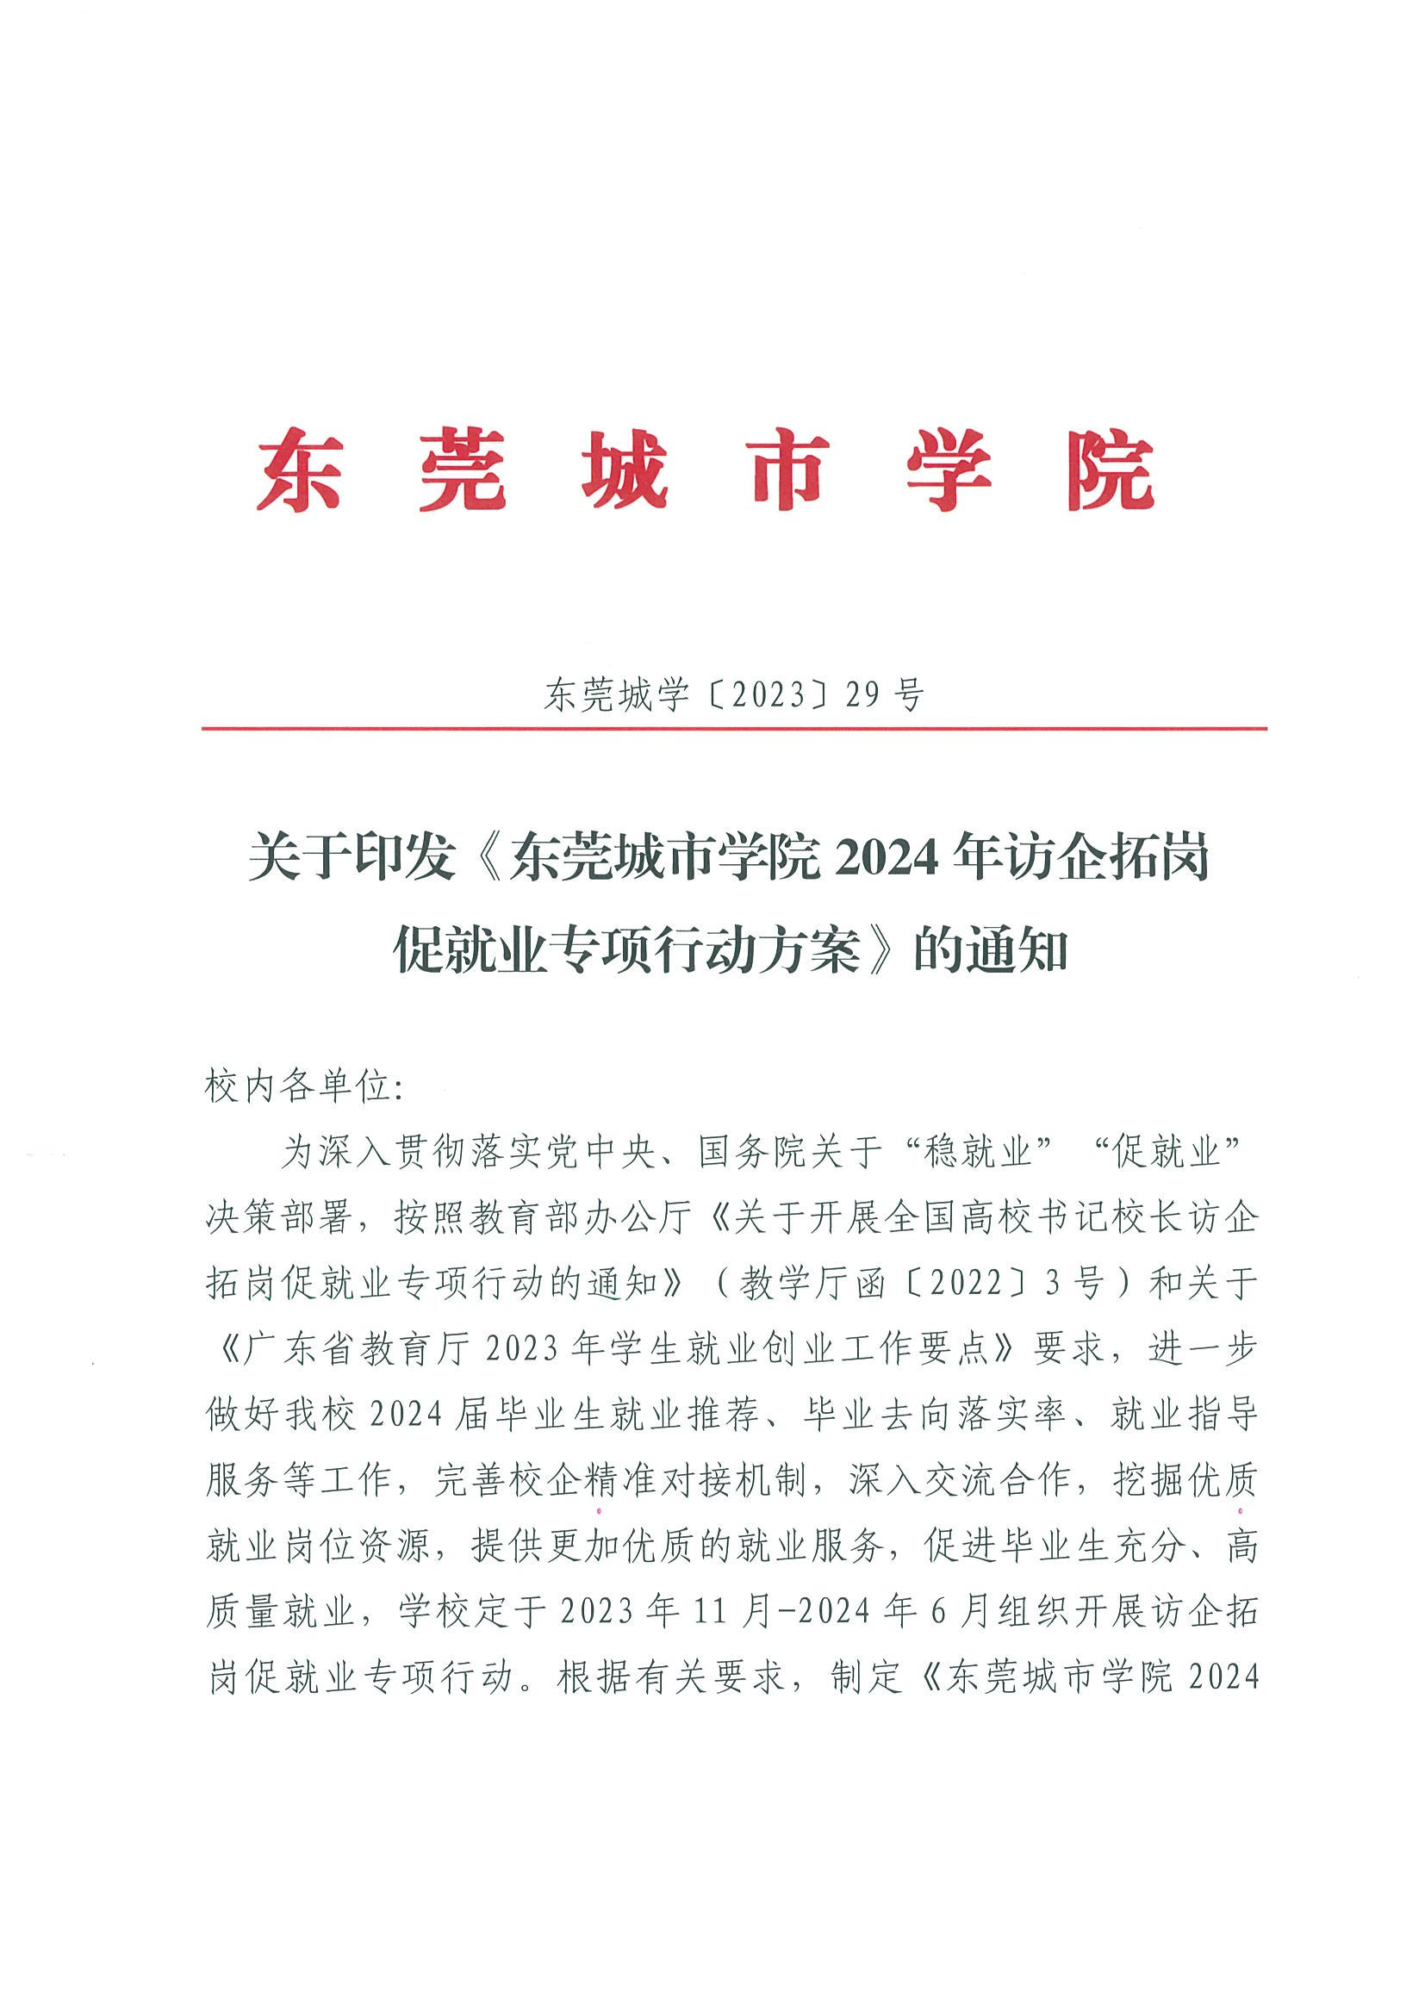

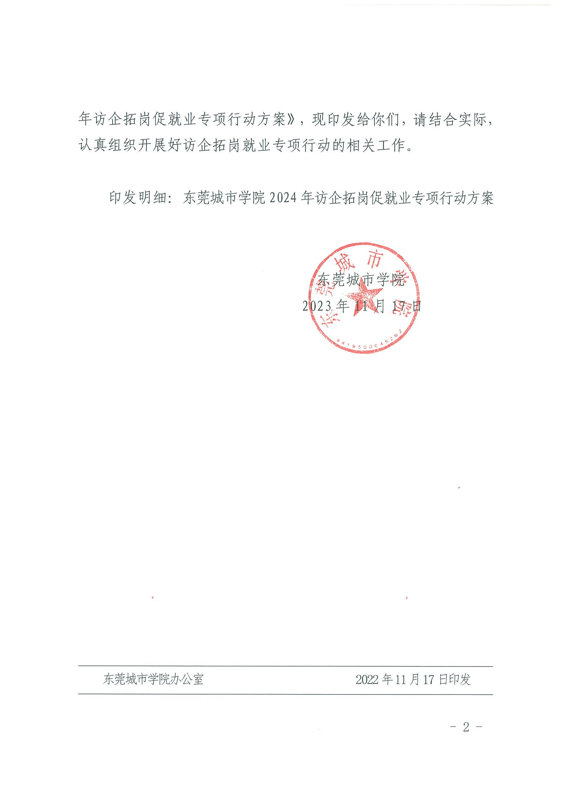

东莞城市学院 2024 年访企拓岗促就业 专项行动方案

为深入贯彻落实党中央、国务院关于“稳就业”“促就 业”决策部署，按照教育部办公厅《关于开展全国高校书记 校长访企拓岗促就业专项行动的通知》（教学厅函〔2022〕 3 号）和广东省教育厅办公室关于《广东省教育厅 2023 年学 生就业创业工作要点》的通知要求，进一步做好我校 2024 届毕业生就业推荐、毕业去向落实率、就业指导服务等工作， 完善校企精准对接机制，深入交流合作，挖掘优质就业岗位 资源，提供更加优质的就业服务，促进毕业生充分、高质量 就业。现制定我校 2024 年访企拓岗促就业专项行动（以下 简称专项行动）工作方案。具体如下：
一、工作目标
结合当前的就业形势，为积极应对严峻复杂的就业环 境，创新工作举措，全力落实教育部及广东省关于高校毕业 生就业工作决策部署，加快健全高校毕业生市场化社会化的 就业创业工作机制。通过开展专项行动，落实就业工作“一 把手”工程，充分发挥二级学院院长书记带头做好毕业生就 业工作的重要示范作用。结合我省、市产业、经济发展和毕 业生求职的实际情况，开展以“深化政校企合作，全员联动 促就业”为主题的专项行动，力争我校 2024 届毕业生毕业 去向落实率在 2024 年 9 月 1 日前不低于省平均去向落实率，

12 月 10 日前不低于省平均去向落实率，确保毕业生就业大 局稳定。
二、行动主题
深化政校企合作，全员联动促就业
三、参与对象
各二级学院、学生处（就业中心）
四、行动内容
（一）广泛开拓就业渠道
充分调动教学、教研、校友、社会等各方面资源，由各 二级学院院长书记带队，主动走进园区、走进行业、走进企 业。通过走访用人单位、召开用人单位负责人座谈会、邀请 用人单位进校招聘等形式，大力宣传学校基本情况、办学成 果、优势特色和毕业生信息；积极与相关单位建立就业合作 渠道，邀请用人单位到学校招聘人才，努力为毕业生挖掘更 多岗位资源，提供更多优质和精准的就业信息；建立一批毕 业生就业实习实践基地，为毕业生创造更多实习和就业机 会；发掘一批吸纳毕业生稳定就业的优质企业和单位，打造 就业先进典型。本次计划走访开拓用人单位 150 家，具体落 实指标详见《东莞城市学院 2024 年访企拓岗促就业专项行 动分配表》（见附件 1）。
（二）充分挖掘就业岗位
采取“走出去、请进来”的方式，主动深入基层、深入 一线、深入企业，充分挖掘优质就业岗位。服务区域经济发 展，积极推进校企研合作，优化学科专业结构，促进学校学

科专业与地方需求相结合，为毕业生开发优质对口岗位，为 企业提供专业人才，促进毕业生高质量就业。
（三）开展毕业生就业状况跟踪调查
通过走访，深入了解毕业生的工作、生活和职业发展情 况，体现学校对毕业生的关怀；认真听取毕业生对学校人才 培养方案的意见和建议，不断改进就业服务的方式方法；深 入了解企业对毕业生的满意度，特别是在思想道德品质、职 业素养、专业能力等方面的反馈意见，进而推动学校深化教 育教学改革，提高人才培养质量。
五、工作要求
（一）明确分工，周密部署
参与专项行动的职能部门按照《东莞城市学院 2024 年 访企拓岗促就业项行动分配表》及时间节点要求，广泛动员， 整合资源，积极推进。负责校领导要全面统筹，亲自抓、带 好头、做示范，其他领导干部要主动认领、任务到人，确保 工作部署到位。另外，2023 年已走访过的用人单位且走访的 信息已上报至教育部的，不能再上报，需开拓新的用人单位 和就业资源。
（二）严格落实，及时报送信息
参与专项行动的职能部门应严格按照工作安排进度要 求开展工作，并填写《东莞城市学院 2024 年访企拓岗促就 业专项行动执行表》（见附件 2），并附上图片、新闻稿等 资料，另外要及时将走访信息上报至全国高校毕业生就业管 理系统，以便及时总结好经验及做法，上报广东省教育厅负

责部门。
（三）高效组织，加强总结宣传
参与专项行动的职能部门要充分结合工作开展情况，及 时收集走访素材，认真梳理访企拓岗就业行动进展情况，总 结好的经验做法，多角度、多方位开展宣传活动，扩大毕业 生和用人单位参与的广度和深度。
（四）扎实推进，建立长效机制
参与专项行动的职能部门要以开展专项行动为契机，探 索完善市场化、联盟化、共享化岗位资源开拓机制，促进就 业资源优势互补。把走访用人单位作为学校深化供需对接就 业育人的重要内容，建立日常联系互访机制，不断拓展就业 新空间，巩固扩展重点单位数据库，建立用人单位需求台账， 找准学校与用人单位合作切入点，实现互惠共赢、共同发展。
六、工作进度
（一）2024 年 1 月 1 日前完成 30%。
（二）2024 年 4 月 1 日前完成 70%。
（三）2024 年 6 月底前完成 100%。

附件：
1.东莞城市学院 2024 年访企拓岗促就业专项行动分配表 2.东莞城市学院 2024 年访企拓岗促就业专项行动执行表

附件 1
东莞城市学院 2024 年访企拓岗促就业专项行动
分配表
序号 | 参与部门 | 走访企业数量
1 | 学生处（就业中心） | 14
2 | 商学院 | 20
3 | 智能制造学院 | 14
4 | 创意设计学院 | 13
5 | 数字经济学院 | 16
6 | 语言文化学院 | 19
7 | 人工智能学院 | 16
8 | 城建与环境学院 | 13
9 | 艺术学院 | 10
10 | 法学院 | 15
合计 |  | 150

